TRABAJO 2

Sistema Operativo CP/M, evolución y características del sistema operativo.

Ficha técnica: 2

Requisitos: 2

Ordenadores compatibles: 2

Curiosidades: 3

Biblioweb: 4

Ficha técnica:

Desarrollador: Gary Kildall

Año de lanzamiento: 1973

Comercialización: Disquetes

Interfaz: Texto simple

Requisitos:

Procesador: Dependía si este era de 8 bits o 16 bits:

* 8 bits: Intel 8080, Intel 8085, Zilog Z80.
* 16 bits: Intel 8086, Motorola 68000 o Zilog Z8000.

Disco duro: Innecesario, se utilizaban disquetes

Memoria RAM: 20KB

Periféricos: Teclado, Lector de disquetes.

Ordenadores compatibles:

CP/M era un SO “Portable”, es decir, no requería de un ordenador en específico para ser utilizado, sino que, permitía ser utilizado por equipos que tuvieran micro-procesadores diferentes.

* Altair 8800
* Amstrad CPC 464, 664 y 6128
* Amstrad PCW 8256, 8512, 9512
* IBM PC
* Commodore 64 y Commodore 128
* Apple II
* Atari ST

Curiosidades:

Gary Kildall fundó “Digital Research”, con esta empresa comercializó el sistema Operativo CP/M.

Al inicio solo era compatible con unos pocos ordenadores, en 1977 llegó a ser el Sistema Operativo más popular.

Los primeros programas de uso cotidiano se desarrollaron en CP/M como:

Gestor de Bases de Datos (dbase)

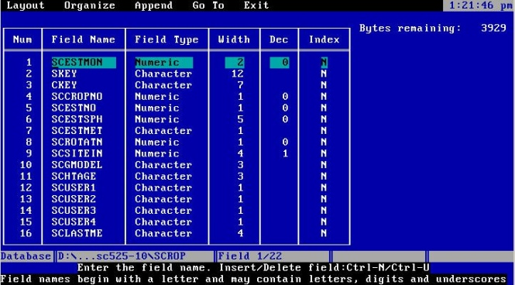

Y procesadores de texto (“WordStar”).

.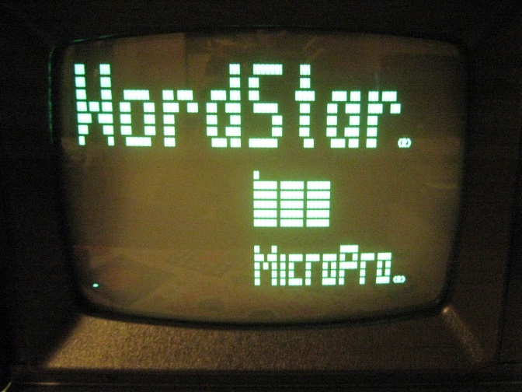 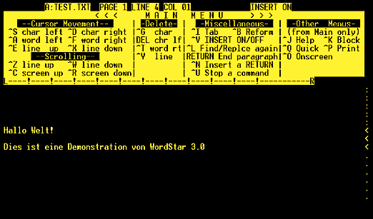

Microsoft realizó un clon que sustituiría a CP/M en el mercado debido a su coste inferior, este clon se desarrolló lo suficiente hasta ser MS-DOS.

Biblioweb:

<https://www.ecured.cu/CP/M> (04/02/2020)

<https://hipertextual.com/archivo/2012/01/historia-del-software-cpm-bios/> (04/02/2020)